
МИНОБРНАУКИ РОССИИ
Федеральное государственное бюджетное образовательное учреждение высшего образования

«МИРЭА – Российский технологический университет» РТУ МИРЭА

Колледж программирования и кибербезопасности

Отчет о выполнении практического задания
по дисциплине «Техническая защита информации»
Практическое задание № 10

Специальность – 10.02.05 Обеспечение информационной безопасности автоматизированных систем

Выполнил студент:
Маркаров М.О. Группа: ИБ-42
Руководитель:
Дмитренко П. С.
Работа защищена с оценкой
Дата защиты

Москва 2026
Практическая работа № 10
Тема: закрепление навыков работы с терминалом.
Цель: закрепить навыки работы с терминалом в ОС Kali Linux: изучить базовые программы и утилиты, назначить имена хостов, а также научиться выполнять защищенное сетевое подключение к терминалу удаленной машины.
Ход работы:.
- Обновите базы данных пакетов;
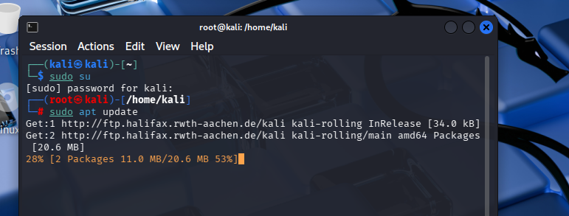
Рисунок 1 – Обновление баз данных пакетов с помощью команды sudo apt update
- Установите пакеты chromium, dsniff, gvm;
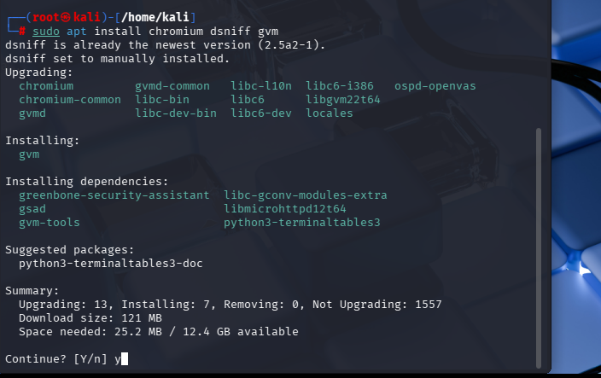
Рисунок 2 – Установка пакетов chromium, dsniff и gvm командой sudo apt install
- От имени суперпользователя выполните команду gvm-setup;
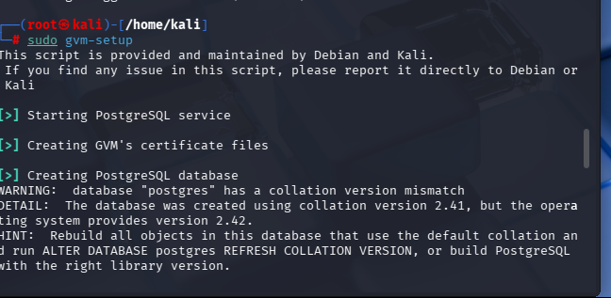
Рисунок 3 – Выполнение команды gvm-setup от имени суперпользователя
- С помощью команды man посмотрите справку по базовым командам;
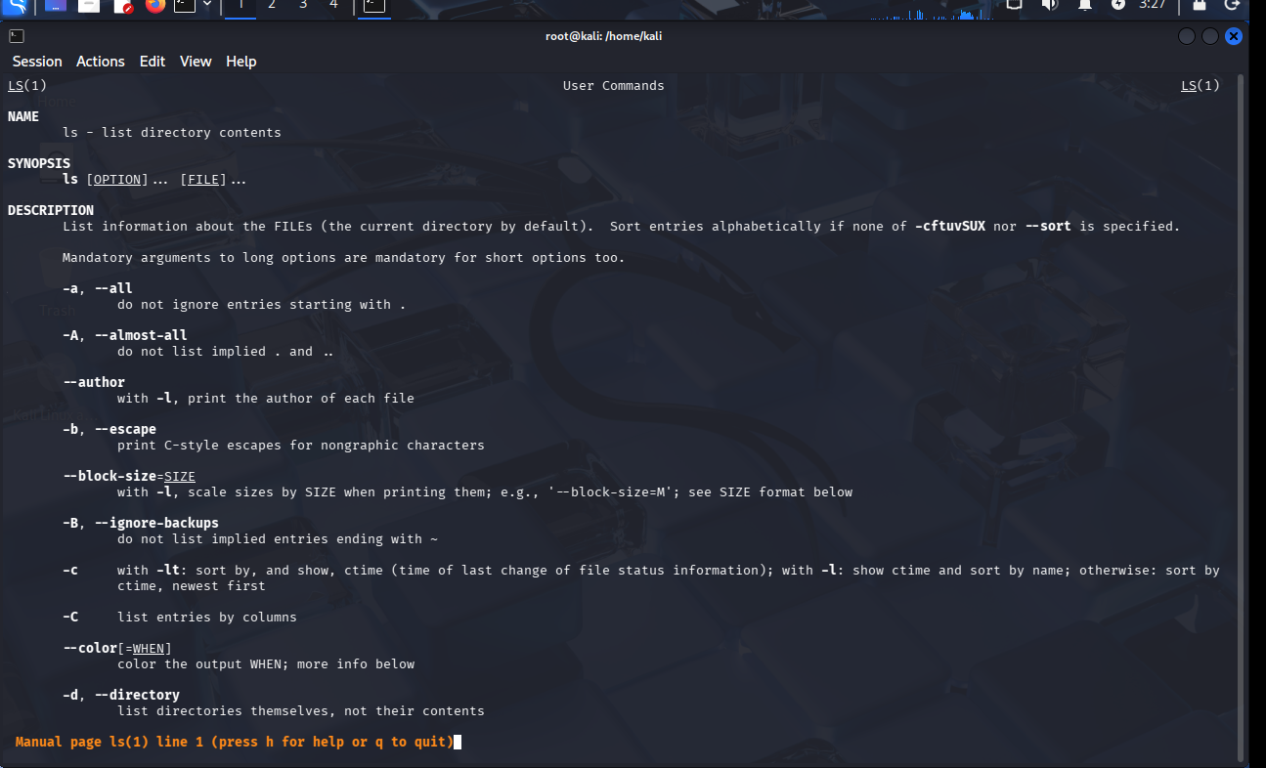
Рисунок 4 – Просмотр справки по базовым командам с помощью man и --help
- Создайте в домашнем каталоге каталог folder1, перейдите в каталог folder1. С использованием перенаправления вывода создайте файл file1, содержащий полный путь текущего каталога;
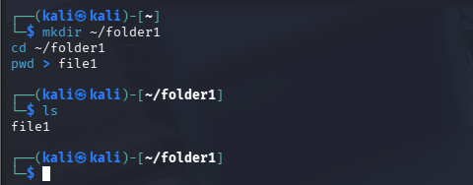
Рисунок 5 – Создание каталога folder1 и файла file1 с полным путем текущего каталога
- Не меняя текущего каталога создайте в домашнем каталоге файл file2, содержащий перечень всех файлов в каталоге /usr/bin, скопируйте файл file2 в текущий каталог, удалите файл file2 в домашнем каталоге;

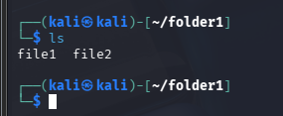
Рисунок 5 – Работа с файлом file2: создание, копирование и удаление
- С помощью команды cat создайте в родительском каталоге файл file3, в котором объединено содержимое файлов file1 и file2, удалите каталог folder1;
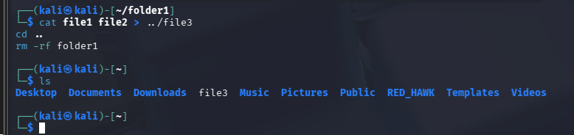
Рисунок 6 – Создание файла file3 с объединенным содержимым и удаление каталога folder1
- Определите сетевые адреса всех виртуальных машин;
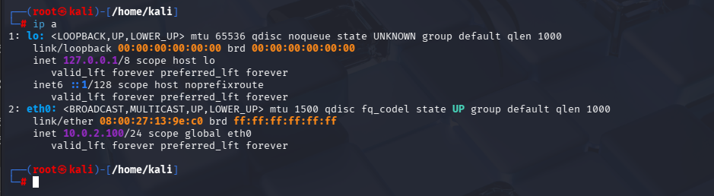
Рисунок 7 – Данные Kali Linux 10.0.2.100
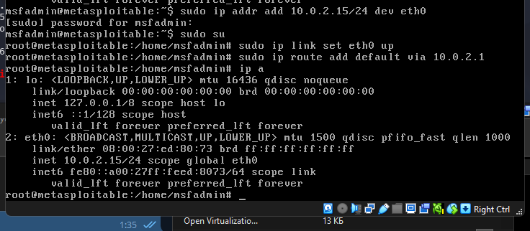
Рисунок 8 – Metasploitable (msf): 10.0.2.15
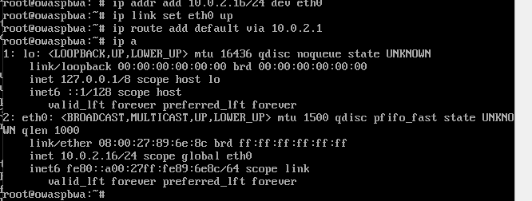
Рисунок 9 – OWASP BWA (owasp): 10.0.2.16
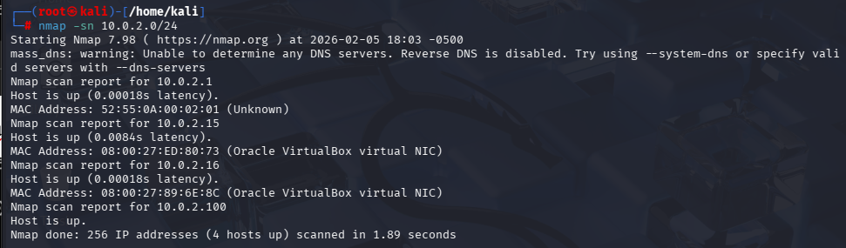
Рисунок 10 – Данные с nmap
9. На машине kali задайте имена хостов msf и owasp для соответствующих адресов;
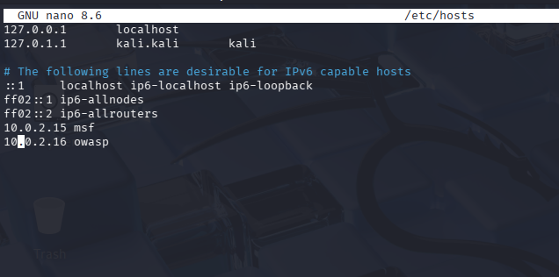
Рисунок 11 – Назначение имен хостов msf и owasp в файле /etc/hosts
10. Сформируйте ключевую пару на виртуальной машине kali;
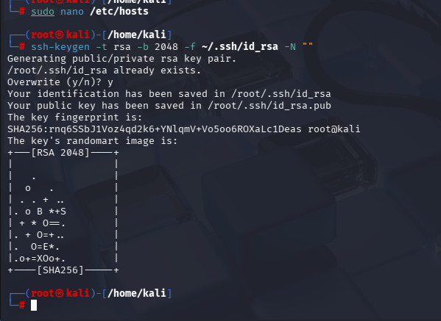
Рисунок 12 – Генерация SSH-ключевой пары командой ssh-keygen
11. Cкопируйте открытые ключи по адресам msf и owasp;
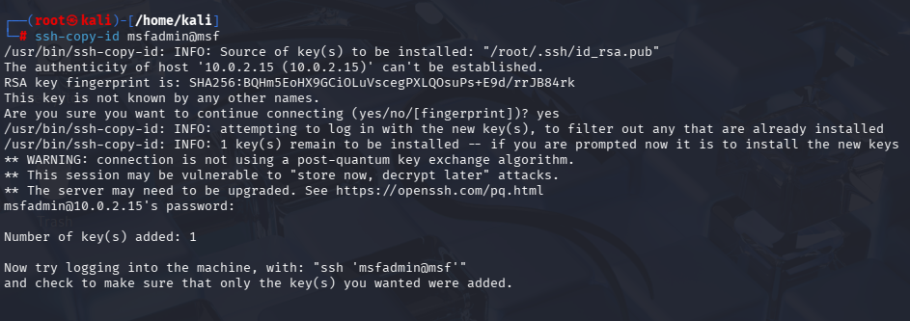
Рисунок 13 – Копирование открытых SSH-ключей на удаленную машину msf
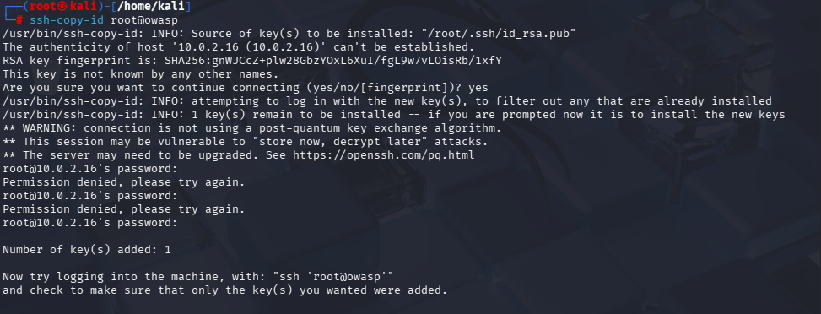
Рисунок 14 – Копирование открытых SSH-ключей на удаленную машину owasp
12. Выполните защищённое сетевое подключение к машине msf без использования пароля;
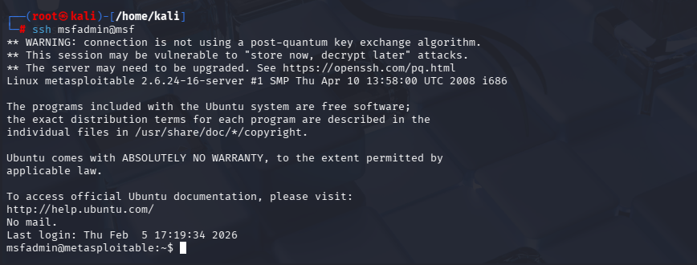
Рисунок 15 – Защищенное сетевое подключение к машине msf без использования пароля
13. Внесите имена хостов машин kali и owasp в файл /etc/hosts на машине msf;
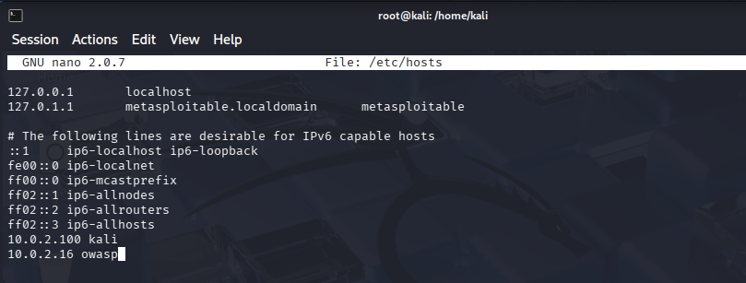
Рисунок 16 – Редактирование файла /etc/hosts на машине msf для добавления имен
14. Завершите сеанс на машине msf;
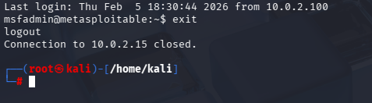
Рисунок 17 – Завершение сеанса SSH-подключения к машине msf
15. С помощью команды scp скопируйте файл /etc/hosts c машины kali на машину owasp;
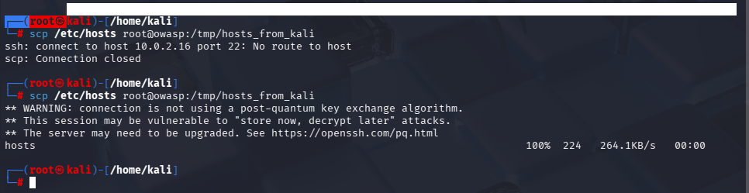
Рисунок 18 – Копирование файла /etc/hosts с машины kali на owasp с помощью scp
16. Подключитесь к терминалу машины owasp с машины kali и внутри этого сеанса подключитесь к терминалу машины msf.
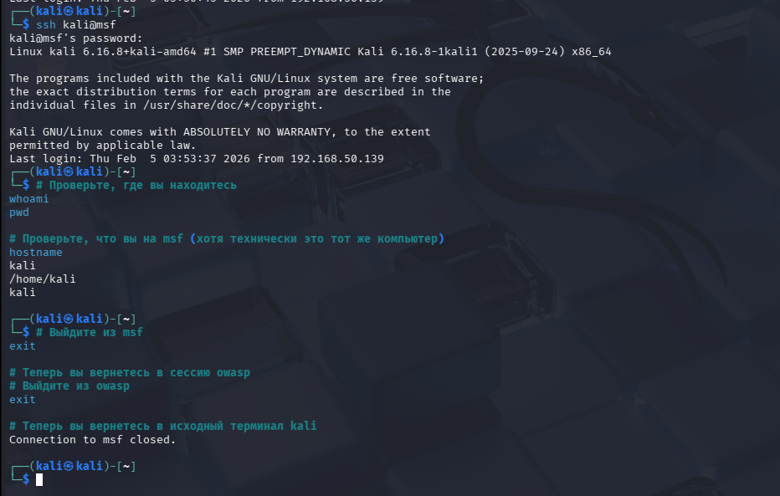
Рисунок 19 – Многоуровневое SSH-подключение с kali на owasp, owasp на msf
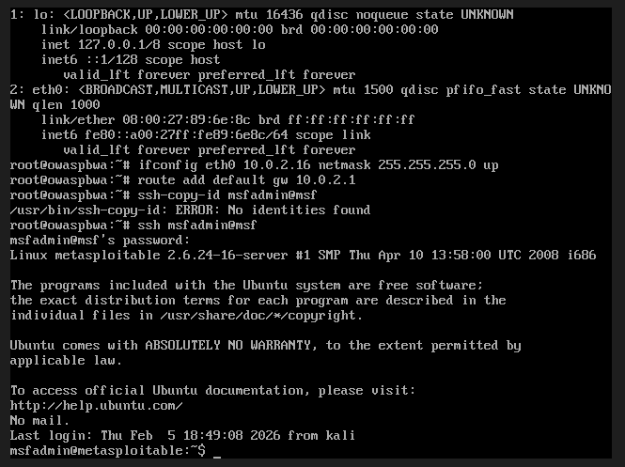
Рисунок 20 – Многоуровневое SSH-подключение с owasp на msf
Вывод: в ходе выполнения практического задания №10 были успешно закреплены навыки работы с терминалом в операционной системе Kali Linux. В процессе работы были изучены и практически применены базовые программы и утилиты командной строки, освоены приемы управления файловой системой, пакетами и сетевыми настройками.

